**به نام خداوند جان و خرد**

|  |  |  |
| --- | --- | --- |
| **نام و نام خانوادگی** | **تاریخ آزمایش** | **شماره آزمایش** |
| **مینا زواری** | **چهارشنبه 3 اردیبهشت** | **آزمایش شماره 20** |

**عنوان:**

طراحی و پیاده‌سازی مدار اندازه‌گیری فاصله با استفاده از سنسور اولتراسونیک و آردوینو UNO

**هدف آزمایش:**

هدف اصلی این آزمایش، طراحی و پیاده‌سازی یک مدار ساده با استفاده از سنسور اولتراسونیک و برد آردوینو UNO است که قادر به اندازه‌گیری فاصله تا یک مانع و نمایش آن بر روی سریال مانیتور باشد. این آزمایش به منظور آشنایی با نحوه عملکرد سنسورهای اولتراسونیک، نحوه اتصال و راه‌اندازی آن‌ها با برد آردوینو، و همچنین نحوه نمایش داده‌های حسگر از طریق سریال مانیتور انجام می‌شود.

**تئوری آزمایش:**

* **برد آردوینو UNO:** این برد یک میکروکنترلر است که می‌تواند ورودی‌ها را از طریق پین‌های خود دریافت کرده و خروجی‌ها را کنترل کند. در این آزمایش، از پین‌های دیجیتال آردوینو برای کنترل لامپ‌های LED استفاده می‌شود.
* **سنسور اولتراسونیک:** این سنسور از امواج صوتی فراصوت برای اندازه‌گیری فاصله استفاده می‌کند. این سنسور دارای دو بخش اصلی است: یک فرستنده (Transmitter) که امواج اولتراسونیک را ارسال می‌کند و یک گیرنده (Receiver) که بازتاب این امواج را پس از برخورد با مانع دریافت می‌کند. با اندازه‌گیری زمان رفت و برگشت موج و با دانستن سرعت صوت، می‌توان فاصله تا مانع را محاسبه کرد. این سنسور معمولاً دارای چهار پین است:
* **VCC** برای تغذیه سنسور (معمولاً 5 ولت).
* **GND** اتصال به زمین.
* **Trig (Trigger)** یک پین ورودی که با ارسال یک پالس کوتاه، فرستنده را برای ارسال امواج اولتراسونیک فعال می‌کند.
* **Echo** یک پین خروجی که یک پالس با عرض متناسب با زمان رفت و برگشت موج اولتراسونیک تولید می‌کند.

**شرح مدار و قطعات مورد استفاده:**

* برد آردوینو UNO
* 1عدد سنسور اولتراسونیک
* سیم‌های مخابراتی
* برد بورد

**روش انجام آزمایش:**

**روش انجام آزمایش:**

1. **اتصالات سخت‌افزاری:**
   * سنسور اولتراسونیک را روی برد بورد قرار می‌دهیم.
   * پین VCC سنسور را با استفاده از سیم مخابراتی به پین 5V برد آردوینو متصل می‌کنیم (سیم قرمز ).
   * پین GND سنسور را با استفاده از سیم مخابراتی به پین زمین (GND) برد آردوینو متصل می‌کنیم (سیم سبز).
   * پین Trig سنسور را با استفاده از سیم مخابراتی به یکی از پین‌های دیجیتال آردوینو (به عنوان مثال پین شماره 11 - سیم آبی) متصل می‌کنیم.
   * پین Echo سنسور را با استفاده از سیم مخابراتی به یکی دیگر از پین‌های دیجیتال آردوینو (به پین شماره 12 - سیم زرد) متصل می‌کنیم.

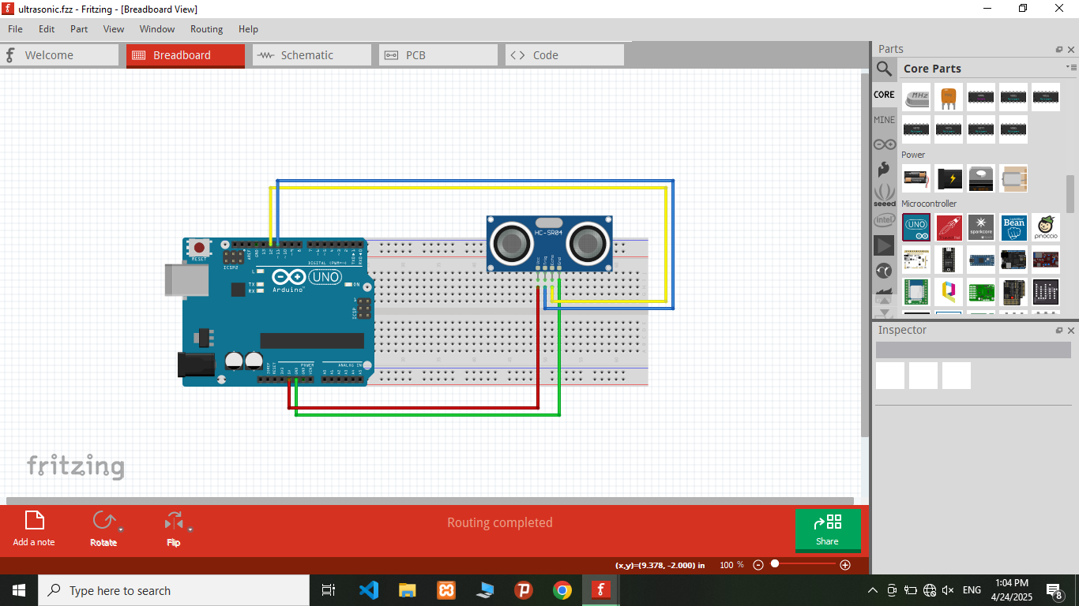

**2. برنامه نویسی آردوینو:**

* + برنامه آردوینو IDE را باز کنید.
  + کدهای زیر را در آن وارد کنید:

int trig = 11;  
int echo = 12;  
int duration;  
int distances;  
void setup() {  
Serial.begin(9600);  
  
pinMode(trig, OUTPUT);  
pinMode(echo, INPUT);  
}  
void loop() {  
  
digitalWrite(trig, LOW);  
delay(0.002);  
digitalWrite(trig, HIGH);  
delay(0.01);  
digitalWrite(trig, LOW);  
duration = pulseIn(echo, HIGH);  
distances = (duration / 2) * 0.0343;  
Serial.println (distances);  
delay(1000);  
}

**3.بارگذاری و اجرا:**

* برد آردوینو را از طریق کابل USB به کامپیوتر متصل می کنیم.
* از منوی Tools، گزینه Board را بر روی Arduino Uno و گزینه Port را بر روی پورت سریال مربوط به برد آردوینو تنظیم می کنیم.
* کد نوشته شده را با کلیک بر روی دکمه Upload (علامت فلش به سمت راست) بر روی برد آردوینو بارگذاری می کنیم.
* پس از بارگذاری موفقیت‌آمیز، پنجره سریال مانیتور را از بالا سمت راست صفحه باز می کنیم
* در پنجره سریال مانیتور، عبارت "Measuring distance..." نمایش داده می‌شود و سپس مقادیر فاصله اندازه‌گیری شده بر حسب سانتی‌متر به صورت متوالی چاپ خواهند شد.
* با قرار دادن یک مانع در مقابل سنسور در فواصل مختلف، تغییرات مقادیر نمایش داده شده در سریال مانیتور را مشاهده می کنیم.

**نتیجه گیری:**

در این آزمایش، یک مدار ساده برای اندازه‌گیری فاصله با استفاده از سنسور اولتراسونیک و نمایش آن بر روی سریال مانیتور با استفاده از برد آردوینو UNO با موفقیت طراحی و پیاده‌سازی شد. با اتصال صحیح قطعات، استفاده از توابع pinMode برای تنظیم وضعیت پین‌ها و توابع digitalWrite و pulseIn برای کار با سنسور اولتراسونیک، و همچنین استفاده از توابع Serial.begin()، Serial.print() و Serial.println() برای نمایش اطلاعات در سریال مانیتور، توانستیم مقادیر فاصله اندازه‌گیری شده را به درستی مشاهده کنیم.

این آزمایش نشان داد که چگونه می‌توان از سنسورهای اولتراسونیک برای اندازه‌گیری فاصله در پروژه‌های مختلف استفاده کرد و چگونه می‌توان داده‌های حسگرها را با استفاده از برد آردوینو از طریق پورت سریال به کامپیوتر منتقل و مشاهده کرد. این تجربه، پایه‌ای برای پروژه‌های پیچیده‌تر با استفاده از سنسورهای مختلف و ثبت و تحلیل داده‌ها فراهم می‌کند. دقت اندازه‌گیری فاصله به عواملی مانند شرایط محیطی (دما و رطوبت هوا) و دقت عملکرد سنسور بستگی دارد.